11. MIKROLOKACIJA - TN BELVEDERE

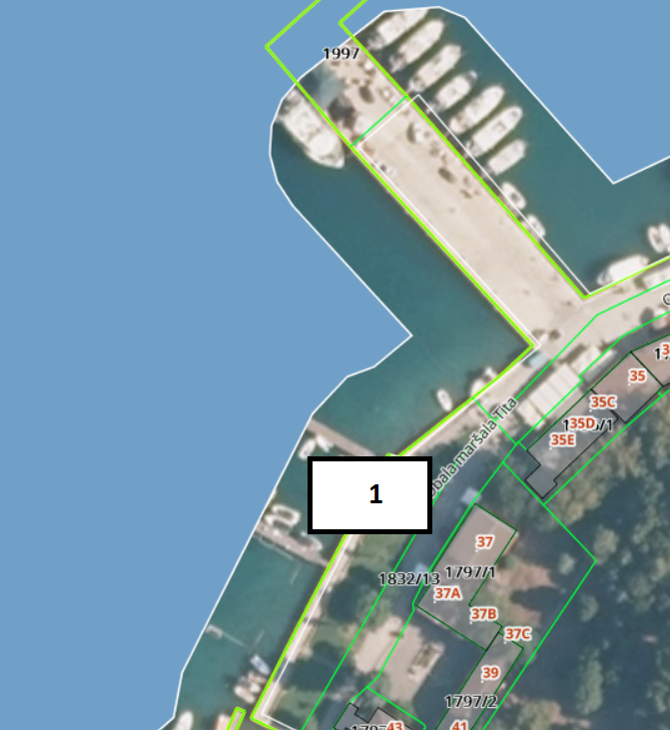

R.BR
1. Brodice na motorni pogon – 30 komada

